本校參加台北市99 學年度學生音樂比賽【合唱】照片集錦（99.11.09.）
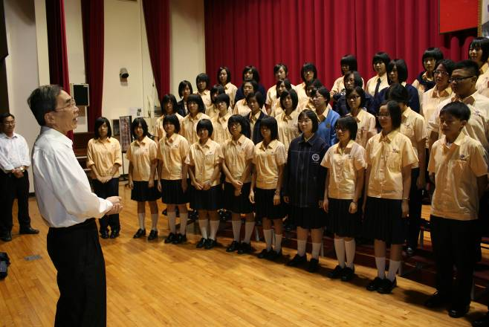 |  | 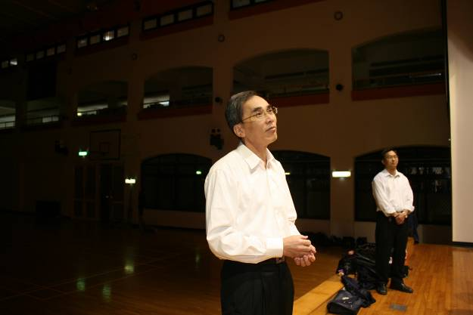
照片1：朱校長勉勵同學。 |  | 照片2：朱校長勉勵同學。
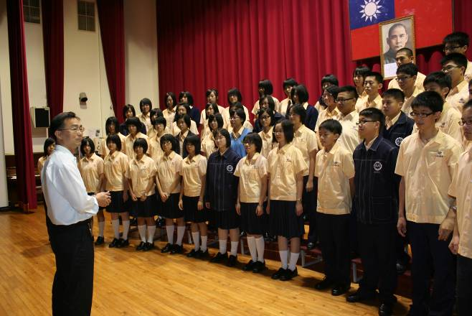 |  | 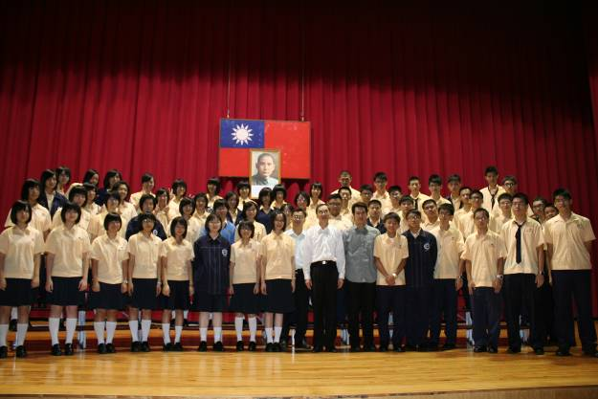
照片3：張主任勉勵同學。 |  | 照片4：朱校長、張主任與全體合唱團合影。
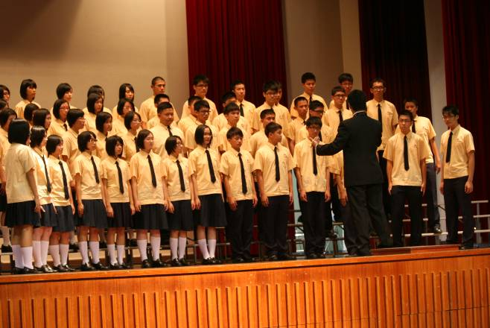 |  | 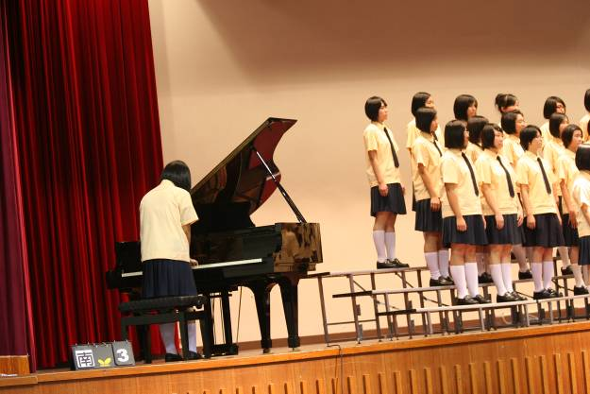
照片5：比賽會場 |  | 照片6：比賽會場
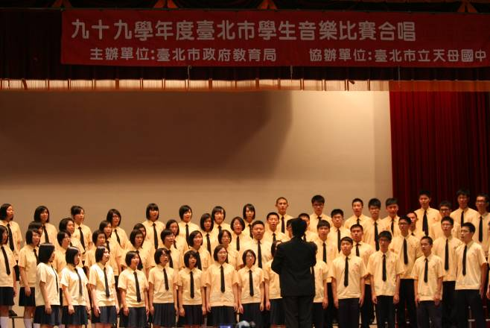 |  | 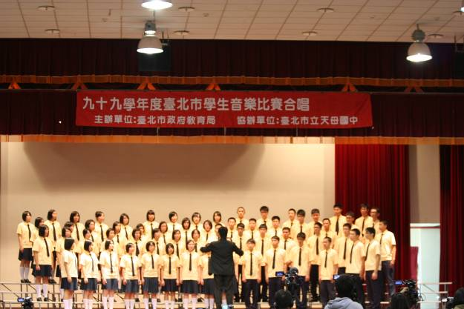
照片7：比賽會場 |  | 照片8：比賽會場
本校參加台北市99 學年度學生音樂比賽【合唱】照片集錦（99.11.09.）
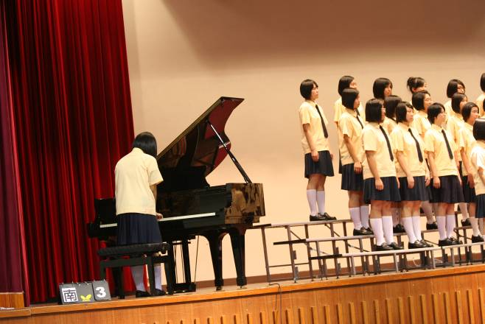 |  | 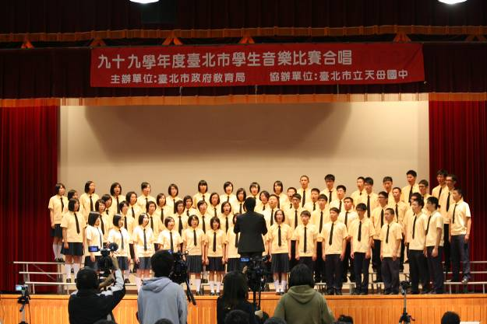
照片9：比賽會場 |  | 照片10：比賽會場
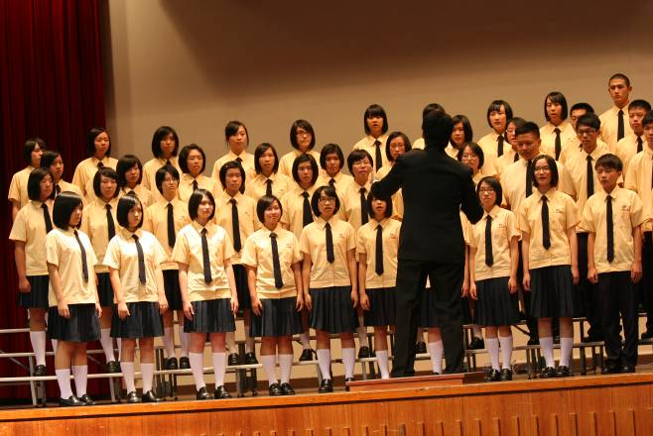 |  | 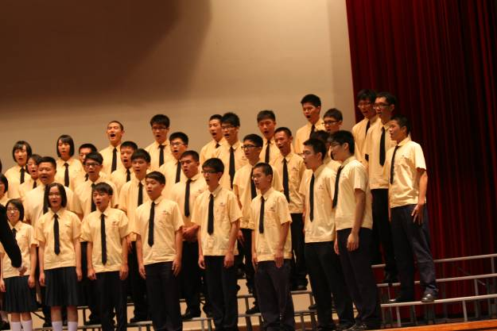
照片11：比賽會場 |  | 照片12：比賽會場
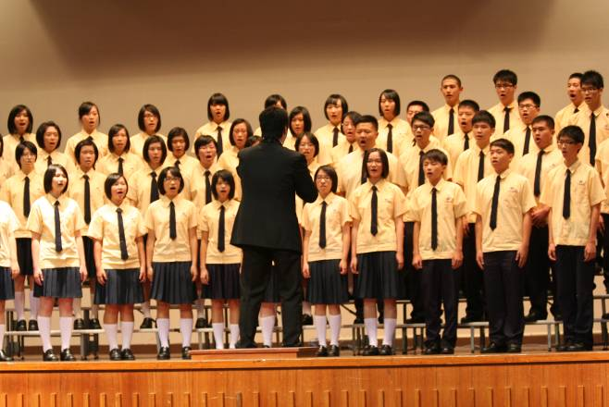 |  | 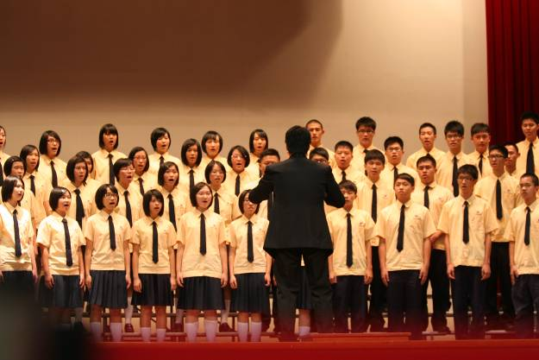
照片13：比賽會場 |  | 照片14：比賽會場
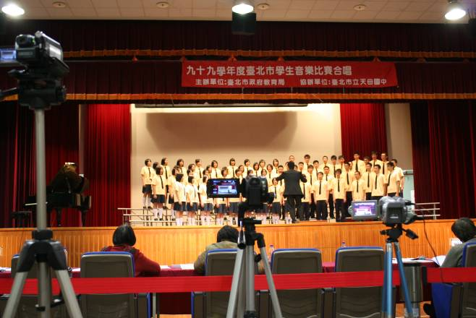 |  | 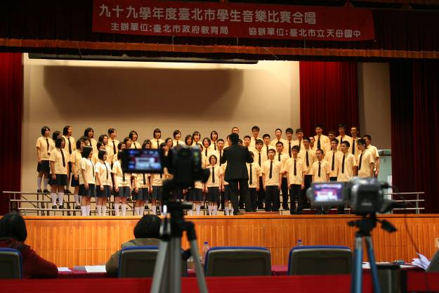
照片15：比賽會場 |  | 照片16：比賽會場

